# Rapport

### Introduction :

L’objectif est de mettre en place une infrastructure facilitant le développement d’une application de *reporting*.

Cette dernière sera utilisée par les décideurs chez les clients.

### Infrastructure :

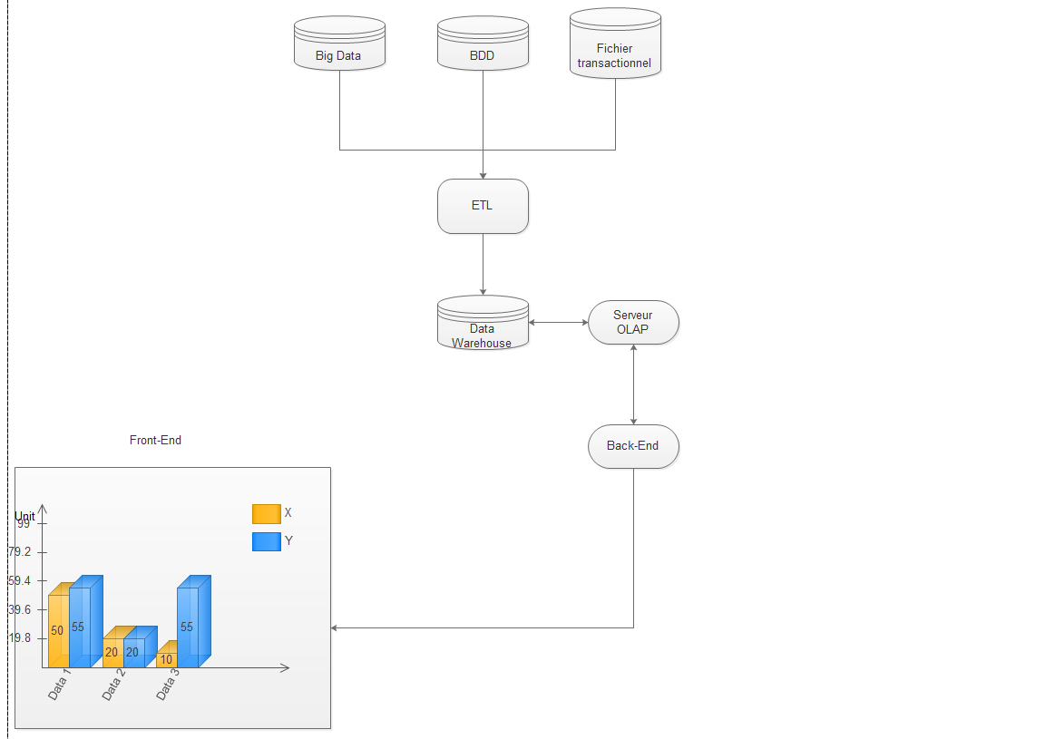

* Il faut mettre en place une ETL qui va agréger les différentes sources de données (Big Data, Base de données SQL, Fichier transactionnels, etc...) dans un entrepôt de données. Le fait de mettre en place un entrepôt de données permettra :
* D’avoir une source de données assez grande pour des statistiques plus fiables.
* De décharger les différentes sources de données liées aux transactions fonctionnelles des requêtes de reporting.
* De faire des prédictions.
* Ensuite il faudra mettre en place un serveur OLAP qui permettra de faire des requêtes sur l’entrepôt de données.

Une API java du nom d’Olap4j permet d’interagir avec un serveur OLAP.

A partir de l’application Back-end, il sera possible de faire des requêtes statiques (ex : le trader qui a vendu le plus ce dernier mois), des requêtes paramétrées (ex : les ventes d’un trader entre 2014 et 2015) ainsi que des requêtes dynamiques.

Les requêtes dynamiques seront déterminées par les décideurs chez le client.

L’application Front-End, se présentera en quatre onglets :

* le premier présentera le résultat des requêtes statiques.
* le second affichera le résultat de requêtes paramétrées (avec la possibilité de les paramétrer).
* le troisième montrera une liste de valeur (correspondante à des colonnes des différentes sources de données ainsi que les fonctions : AVG, COUNT, SUM, etc…). Ces différentes valeurs pourront être déplacées (drag & drop) pour mettre en place des tableaux croisés.
* Et enfin, le dernier onglet sera utilisé pour les différentes prédictions.

### Les API de reporting Java les plus utilisés:

#### Pentaho BI Platform :

Business Analytics Platform,est un logiciel qui héberge le contenu, créé dans le serveur lui-même par le biais de plugins ou de fichiers publiés, sur le serveur d’application. Il inclut des fonctionnalités de gestion de sécurité, l'exécution de rapports, tableaux de bord, l'affichage de rapport, les règles métier scénarisées ainsi qu’une analyse OLAP.

#### Birt :

BIRT est un système de reporting open source basé sur Eclipse pour les applications Web, en particulier celles basées sur Java & J2EE.

BIRT possède deux composants principaux:

* un concepteur de rapport basé sur Eclipse
* un composant d'exécution que l’on peut ajouter à un serveur d'application.

BIRT offre également un moteur de cartographie qui permet d'ajouter des graphiques dans sa propre application.

#### JasperReports :

JasperReports est un outil puissant open source de déclaration qui a la capacité de fournir un contenu riche sur l'écran, à l'imprimante ou en PDF, HTML, XLS, CSV et XML. Il est entièrement écrit en Java. Il peut être utilisé dans une variété d'applications, y compris les applications J2EE ou Web, pour générer du contenu dynamique.

#### JFreeChart :

JFreeChart est une bibliothèque libre Java qui permet générer des graphiques (2D et 3D).

### API de reporting open source Java script :

#### Google Charts :

Google Charts permet de visualiser des graphes complexes. Cette API est très facile à intégrer et à utiliser.

### Comparatif entre Birt, JasperSoft et Pentaho

|  |  |  |  |
| --- | --- | --- | --- |
|  | BIRT | JasperSoft | Pentaho |
| License | Eclipse Public License (EPL) | JasperReports Lib LGPLV3 JasperSoft Studio EPL | Pentaho Reporting LGPL V2.1 (or later) |
| Designer Platforms | Windows, Linux, Mac OS X | Windows, Linux, Mac OS X | Windows, Linux, Mac OS X |
| Eclipse Plug-in Available | http://www.innoventsolutions.com/images/chart/check_tick.png | http://www.innoventsolutions.com/images/chart/check_tick.png | http://www.innoventsolutions.com/images/chart/item_no.png |
| Standalone Java Client Available | http://www.innoventsolutions.com/images/chart/check_tick.png | http://www.innoventsolutions.com/images/chart/check_tick.png | http://www.innoventsolutions.com/images/chart/check_tick.png |
| Report Compilation | Not required | Required | Not required |
| Support for joining multiple data sources in the Designer | http://www.innoventsolutions.com/images/chart/check_tick.png | http://www.innoventsolutions.com/images/chart/item_no.png | http://www.innoventsolutions.com/images/chart/check_tick.png pentaho data integration |
| Non JDBC Data Sources : |  |  |  |
| Cassandra | http://www.innoventsolutions.com/images/chart/check_tick.png | http://www.innoventsolutions.com/images/chart/check_tick.png | http://www.innoventsolutions.com/images/comparisonchart/item_yes2.pngPDI |
| CSV | http://www.innoventsolutions.com/images/chart/check_tick.png | http://www.innoventsolutions.com/images/chart/check_tick.png | http://www.innoventsolutions.com/images/chart/check_tick.png |
| Custom Data Adapter | http://www.innoventsolutions.com/images/chart/check_tick.png | http://www.innoventsolutions.com/images/chart/check_tick.png | http://www.innoventsolutions.com/images/chart/check_tick.png |
| EJB | http://www.innoventsolutions.com/images/chart/check_tick.png | http://www.innoventsolutions.com/images/chart/check_tick.png | http://www.innoventsolutions.com/images/chart/check_tick.png |
| Excel | http://www.innoventsolutions.com/images/chart/check_tick.png | http://www.innoventsolutions.com/images/chart/check_tick.png | http://www.innoventsolutions.com/images/comparisonchart/item_yes2.pngPDI |
| Hadoop Hive | http://www.innoventsolutions.com/images/chart/check_tick.png | http://www.innoventsolutions.com/images/chart/check_tick.png | http://www.innoventsolutions.com/images/chart/check_tick.png |
| Hbase | http://www.innoventsolutions.com/images/chart/check_tick.png | http://www.innoventsolutions.com/images/chart/check_tick.png | http://www.innoventsolutions.com/images/comparisonchart/item_yes2.pngPDI |
| Hibernate | http://www.innoventsolutions.com/images/chart/check_tick.png | http://www.innoventsolutions.com/images/chart/check_tick.png | http://www.innoventsolutions.com/images/chart/item_no.png |
| Hadoop Hive | http://www.innoventsolutions.com/images/chart/check_tick.png | http://www.innoventsolutions.com/images/chart/check_tick.png | http://www.innoventsolutions.com/images/chart/check_tick.png |
| JNDI | http://www.innoventsolutions.com/images/chart/check_tick.png | http://www.innoventsolutions.com/images/chart/check_tick.png | http://www.innoventsolutions.com/images/chart/check_tick.png |
| JSON | http://www.innoventsolutions.com/images/chart/check_tick.png | http://www.innoventsolutions.com/images/chart/check_tick.png | http://www.innoventsolutions.com/images/comparisonchart/item_yes2.pngPDI |
| Mondrian | http://www.innoventsolutions.com/images/chart/check_tick.png | http://www.innoventsolutions.com/images/chart/check_tick.png | http://www.innoventsolutions.com/images/chart/check_tick.png |
| MongoDB | http://www.innoventsolutions.com/images/chart/check_tick.png | http://www.innoventsolutions.com/images/chart/check_tick.png | http://www.innoventsolutions.com/images/chart/check_tick.png |
| Pentaho Data Integration | http://www.innoventsolutions.com/images/chart/item_no.png | http://www.innoventsolutions.com/images/chart/item_no.png | http://www.innoventsolutions.com/images/chart/check_tick.png |
| Pentaho Meta Data | http://www.innoventsolutions.com/images/chart/item_no.png | http://www.innoventsolutions.com/images/chart/item_no.png | http://www.innoventsolutions.com/images/chart/check_tick.png |
| POJO | http://www.innoventsolutions.com/images/chart/check_tick.png | http://www.innoventsolutions.com/images/chart/check_tick.png | http://www.innoventsolutions.com/images/chart/check_tick.png |
| Script | JavaScript |  | BeanShell Groovy JACL JavaScript Jython Netrexx XSLT |
| JDBC Drivers | * Generic JDBC * Native Drivers are installed through UI | * Generic JDBC * Cloudscape * Derby * Firebird * Hadoop Hive * H2 * HSQLDB * IBM DB2 * Inetdae7 * Informix * Ingres * JDBC - ODBC Bridge * MS SQLServer * MariaDB * Mondrian * MySQL * OLAP4J * Oracle * PostgreSQL * SQLite * Sybase * Vertica | * Generic JDBC * AS/400 * Apache Derby * Borland Interbase * Calpont InfiniDB * Exasol 4 * ExtenDB * Firebird SQL * Greenplum * Gupta SQL Base * H2 * Hadoop Hive * Hadoop Hive 2 * Hypersonic * IBM DB2 * Infobright * Informix * Ingres * Ingres VectorWise * Intersystems Cache * Kettle thin JDBC Driver * KingbaseES * LucidDB * MS Access * MS SQLServer * MS SQL Server (Native) * MaxDB (SAP DB) * MonetDB * MySQL * Native Mondrian * Neoview * Netezza * Oracle * Oracle RDB * PostgreSQL * Remedy Action Request System * SAP ERP System * SQLite * Sybase * SybaseIQ * Teradata * UniVerse database * Vertica * Vertica 5+ * dbase III/IV/5 |